**TP. Introduction PHP**

1. **Premiers pas**
2. Pour commencer, installer le EasyPhp.
3. Créez un premier fichier nommé ***php1.php***, et dont le code est le suivant:
4. 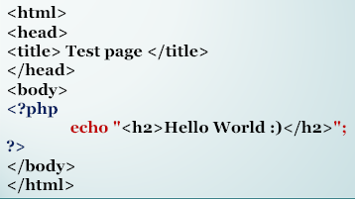Créez un deuxième fichier nommé ***php2.php*** et dont le code est le suivant:
5. Déposez vos fichiers toujours dans le sous-répertoire */www*.
6. Vous pouvez visualiser le résultat à l'adresse suivante :  [http://localhost/php1.php](http://localhost/phpinfo.php)
7. L’instruction **echo** est pour afficher des textes.
8. **Les variables : pour résumer :**

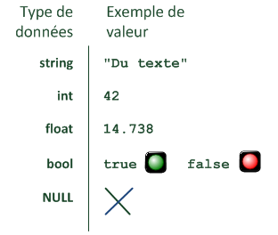**1.** Essayez ce code puis rajoutez l’instruction qui affiche la variable :

<?php

$age_du_visiteur = 17;

?>

2. Quelle est la différence avec ce code?

<?php

$nom_du_visiteur = "Mohammed";

$nom_du_visiteur =’Reda’;

?>

3. Affichage de plusieurs types

<?php

$age_du_visiteur = 17;

echo "Le visiteur a $age_du_visiteur ans";

?>

<?php

$age_du_visiteur = 17;

echo "Le visiteur a ";

echo $age_du_visiteur;

echo " ans";

?>

**III. Les méthodes Get et Post**

transinfoget.php

Soit l'exemple suivant:

Fichier1.html

<html>

<body>

<div>

Bonjour

<?php

echo $_GET["prenom"]." ". $_GET["nom"];

?>

</div>

</body>

</html>

<form action= "transinfoget.php" method="get">

<label for="nom">Nom</label>

<input type="text" name="nom" id="nom">

<label for="prenom">Prénom </label>

<input type="text" name="prenom" id="nom">

<input type="submit" name="action" value="OK">

1. Dans le fichier transinfoget.php, quelle est la valeur de "prenom"?

2. Donnez le résultat de l'exécution,

3. Modifier la méthode get par post.

4. Que ce que vous remarquez?